

**《数字信号处理综合实验》**

**实验报告**

|  |  |
| --- | --- |
| 学 院： | 航海学院 |
| 学　　号： | 2020301020 |
| 姓　　名： | 邱梁城 |
| 专 业： | 信息工程 |
| 实验时间： | 2021年11月16日 |
| 实验地点： | 航海学院综合多功能实验楼 |
| 指导教师： | 邱宏安 |

西北工业大学

**2022 年 11 月**

**数字信号处理课程设计**

**一、实验目的**:

1．学会用MATLAB程序完成任意信号的频谱分分析、时域卷积运算等；

2. 会编制与调用 MATLAB 函数完成多种数字FIR 滤波器设计与实现；

3. 会编制与调用 MATLAB 函数完成多种数字IIR 滤波器设计与实现；

4. 学会模拟仿真任意给定频率信号、干扰信号及噪声信号。

**二、实验要求:**

(一)通过上机实验，完成下述数字信号处理过程，并进行适当分析

已知：

模拟信号： $x_{c}\left(t\right)=Asin\left(2πf_{o}t+φ\right) 其中 T_{1}<t<T_{2}$, $t$ 为其它时, $x_{c}\left(t\right)=0$

干扰信号1： $x_{1n}\left(t\right)=B_{1}sin\left(2πf_{1}t+φ\right) 其中 T_{3} <t<T_{4}$, t为其它时， $x_{n}\left(t\right)=0$

干扰信号2： $x_{2n}\left(t\right)=B_{2}sin\left(2πf_{2}t+φ\right) 其中 T_{5} <t<T_{6}$, t为其它时， $x_{n}\left(t\right)=0$

其中， $T_{1}=1.2s, T_{2}=1.48s$, $T_{3}=0.5s, T_{4}=2.2s$, $T_{5}=1.12s,T_{6}{=1.36s,f}_{0}=1300Hz,f_{1}=1600Hz,f_{2}=950Hz,A=2V$, ${ B}_{1}=0.8V,B_{2}=2.8V$

传感器接收信号为

$x\left(t\right)=x_{c}\left(t\right)+x_{n1}\left(t\right)+x_{n2}\left(t\right)+n\left(t\right), t=0-2.5s$,

$其中，n\left(t\right)为均值为零，方差为σ^{2}=0.02的白噪声$。

$x(t)$ 经过采样A/D后，进数字滤波系统进行滤波，滤除 $f_{1}和f_{2}$ 信号，再由D/A输出，得到模拟输出信号。（自定采样频率fs）

要求：

1. 选择至少2种IIR数字滤波器设计方法，设计最小阶IIR数字滤波器，要求抑制 $f_{1,}f_{2}$ 信号，保留 $f_{0}$ 信号，滤波器指标满足阻带最小衰减50dB, 通带最大衰减0.5dB。确定该数字滤波系统，并给出对数幅度响应（dB）。同时给出输入信号功率谱；
2. 将信号通过该滤波系统，得到输出信号，画出输出响应，分析滤波器输出结果，给出输出信号的功率谱；
3. 重复a)和b)设计满足要求的FIR滤波器（两种）。比较两种滤波器的阶数，并分析滤波结果。设计的滤波器是否线性相位？若要满足线性相位的条件，应如何设计？给出对数幅度响应（dB）和相位响应；
4. 试加入不同强度 $σ^{2}$ 的噪声 $n(t)$，分析输入信号和滤波器器输出信号的功率谱情况；
5. 给出设计滤波器（IIR和FIR）的实现网络结构，指出采用不同结构特点，并分析量化误差对系统的影响。

**三、实现框图**

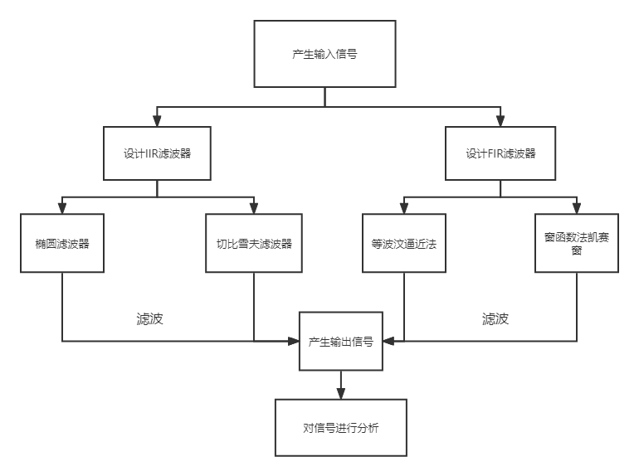

**四、实验代码**

%产生信号

Fs = 10000;%根据采样定理，采样率给定10K

ts = 1/Fs;k = 0:4999;

%题目给定的频率

f0 = 1300;f1 = 1600; f2=950;

%题目给定的参数

A = 2;B1 = 0.8;B2 = 2.8;

fa=0.02;w_0=0;

k1=12000:14800;t = ts*k1;

%截断，即只在T内给值，其余补零

xct = [zeros(1,11999) A*sin(2*pi*f0*t+w_0) zeros(1,10200)];

k2=5000:22000;t = ts*k2;

%截断，即只在T内给值，其余补零

x1nt = [zeros(1,4999) B1*sin(2*pi*f1*t+w_0) zeros(1,3000)];

k3=11200:13600;t = ts*k3;

x2nt = [zeros(1,11199) B2*sin(2*pi*f2*t+w_0) zeros(1,11400)];

nt = normrnd(0,sqrt(fa),1,25000);

%nt=sqrt(fa)*randn(1,25000);

%xt即为加入噪声的总信号

xt = xct + x1nt +x2nt +nt;

T = 0:24999;

T = T/10000;

figure(1)

subplot(3,1,1)

xlabel('时间t/s');ylabel('幅度');

plot(T,xt);

title('噪声及信号幅度');

subplot(3,1,2)

plot(T,xt-nt)

xlabel('时间t/s');ylabel('幅度');

title('信号幅度');

subplot(3,1,3)

%输入信号功率谱

nfft = 50000;

[e,f] = xcorr(xt,xt,'unbiased');

CXk1 = fft([e,f],nfft);

Pxx1 = CXk1.*conj(CXk1)/50000;

index = 0:round(nfft/2-1);

k = index*Fs/nfft;

plot_Pxx1 = 10*log10(Pxx1(index+1));

plot(k,plot_Pxx1);

xlabel('f/Hz');

ylabel('功率谱密度');

title('输入信号功率谱');

%-----时频谱分析

figure(11)

wlen=512;

hop = wlen/4;

nfft = 512;

win = blackman(wlen);

[S, f, t]=mystft(xt,win,hop,nfft,Fs);

PlotSTFT_2(t,f,S,win);

%%

%输入信号功率谱

%椭圆滤波器的实现

fpl=1290;fpu=1310;fsl=1200;fsu=1400;

wp=[2*fpl/Fs,2*fpu/Fs];

ws=[2*fsl/Fs,2*fsu/Fs];rp=0.5;rs=50;

[N,wp]=ellipord(wp,ws,rp,rs);

disp(N)

[B,A]=ellip(N,rp,rs,wp);

B1=quant(B,0.000001);A1=quant(A,0.000001);

yt=filter(B,A,xt);

figure(2);

subplot(3,1,1);

myplot(B,A);

title('椭圆滤波器')

figure(2);

subplot(3,1,2);

plot(((0:24999)/Fs),yt);

xlabel('t/s');

ylabel('幅值');

title('椭圆滤波后信号输出时域波形图')

%分析量化误差

figure(7)

fplot(B,A);hold on;

fplot(B1,A1);

title('椭圆滤波器量化误差');

legend('量化前','量化后')

%以下为设计切比雪夫1型带通滤波器（第二种IIR数字滤波器设计方法）

rp=0.5;

rs=50;

f1=1290;

f3=1310;

fsl=1200;

fsh=1400;

wp1=2*pi*f1/Fs;

wp3=2*pi*f3/Fs;

wsl=2*pi*fsl/Fs;

wsh=2*pi*fsh/Fs;

=2*pi*fsl/Fs;

wp=[wp1 wp3];

ws=[wsl wsh];

[N,wn]=cheb1ord(wp/pi,ws/pi,rp,rs);

disp(N)

[b,a]=cheby1(N,rp,wp/pi);

b1=quant(b,0.000001);a1=quant(a,0.000001);

figure(8)

fplot(b,a);hold on;

fplot(b1,a1);

title('切比雪夫滤波器量化误差');

legend('量化前','量化后')

[h,w]=freqz(b,a,256,Fs);

h=20*log10(abs(h));

figure(3);

subplot(3,1,1);

plot(w,h);

xlabel('f/Hz');

ylabel('幅度/dB');

title('切比雪夫1型带通滤波器的对数幅度响应图');

grid on;

y1t=filter(b,a,xt);

subplot(3,1,2);

plot(((0:24999)/Fs),y1t);

xlabel('t/s');

ylabel('幅值');

title('设计后的切比雪夫1型带通IIR滤波器后的时域波形');

%椭圆滤波器后输出信号功率谱

nfft = 512;

[e,f] = xcorr(yt,yt,'unbiased');

CXk2 = fft([e,f],nfft);

Pxx2 = abs(CXk2);

index = 0:round(nfft/2-1);

k = index*Fs/nfft;

plot_Pxx2 = 10*log10(Pxx2(index+1));

figure(2);

subplot(3,1,3),

plot(k,plot_Pxx2);

title('经椭圆滤波器滤波后信号功率谱');

xlabel('f/Hz');

ylabel('幅度/dB');

%切比雪夫滤波器输出信号功率谱

nfft = 512;

[e,f] = xcorr(y1t,y1t,'unbiased');

CXk3 = fft([e,f],nfft);

Pxx3 = abs(CXk3);

index = 0:round(nfft/2-1);

k = index*Fs/nfft;

plot_Pxx3 = 10*log10(Pxx3(index+1));

figure(3);

subplot(3,1,3),

plot(k,plot_Pxx3);

title('经切比雪夫滤波器滤波后的信号功率图');

xlabel('f/Hz');

ylabel('幅度/dB');

rp=0.5;rs=50;

f=[1200 1290 1310 1400];

a=[0 1 0];

dev=[10^(-rs/20) (10^(rp/20)-1)/(10^(rp/20)+1) 10^(-rs/20)];

[n1,fo,ao,w]=remezord(f,a,dev,Fs);

b1=remez(n1,fo,ao,w);

y3=fftfilt(b1,xt,5000);

[n2,wn,beta,ftype]=kaiserord(f,a,dev,Fs);

b2 = fir1(n2,wn,'noscale');

y4=fftfilt(b2,xt,5000);

figure(10)

subplot(2,1,1);

plot(y4)

title('采用kaiserord滤波后的时域波形');

cy4n=xcorr(y4);

Nffty4=2^nextpow2(length(cy4n));

ener4=10*log10(abs(fft(cy4n,Nffty4)));

f4=Fs*linspace(0,1,Nffty4);

subplot(2,1,2)

plot(f4,ener4)

xlim([0,5000])

title('经FIR滤波器滤波后信号的功率谱')

cy3n=xcorr(y3);

Nffty3=2^nextpow2(length(cy3n));

ener3=10*log10(abs(fft(cy3n,Nffty3)));

f3=Fs*linspace(0,1,Nffty3);

figure(4)

subplot(2,1,1)

plot(((0:24999)/Fs),y3)

title('经等波汶FIR滤波器滤波后信号时域图');

xlabel('t/s')

ylabel('幅值')

subplot(2,1,2)

plot(f3,ener3)

title('经FIR滤波器滤波后信号的功率谱')

xlabel('f/hz')

axis( [0 5000 min(ener3) max(ener3)] )

figure(5)

subplot(2,1,1)

freqz(b1,1,1024,Fs);

title('等波汶滤波器的幅频，相频特性');

figure(6)

subplot(2,1,2)

freqz(b2,1,1024,Fs);

title('kaiserord滤波器的幅频，相频特性');

Fpot.m

Myplot.m

function fplot(B,A)

[H,W]=freqz(B,A,1000);

m=abs(H);

plot(W/pi*5000,20*log10(m/max(m)));

xlabel('f/Hz'); ylabel('幅度/dB'); axis([0,4000,-80,5]);

end

function myplot(B,A)

%时域离散系统损耗函数绘图

%B为系统函数分子多项式系数向量

%A为系统函数分母多项式系数向量

[H,W]=freqz(B,A,1000); %freqz函数是用来求离散系统频率响应特性

m=abs(H); %取幅度值实部

plot(W/pi,20*log10(m/max(m)));grid on;

xlabel('\omega/\pi');ylabel('幅度（dB）')

axis([0,1,-80,5]);

end

Mystft.m

function [STFT, f, t] = mystft(x, win, hop, nfft, fs)

x = x(:);

xlen = length(x);

% 窗口数目 L

L = 1+fix((xlen-wlen)/hop);

STFT = zeros(nfft, L)

% STFT

for l = 0:L-1

% 加窗

xw = x(1+l*hop : wlen+l*hop).*win;

% FFT计算

X = fft(xw, nfft);

X = fftshift(X);

STFT(:, 1+l) = X(1:nfft);

end

% 取每个窗口中点的时间点

t = (wlen/2:hop:wlen/2+(L-1)*hop)/fs;

%f = (0:nfft-1)*fs/nfft;

% 频率 (fftshift之后的)

f = (-nfft/2:nfft/2-1) * (fs/nfft)

end

PlotSTFT_2.m

function PlotSTFT_2(T, F, S, win)

wlen = length(win);

C = sum(win)/wlen;

S = abs(S)/wlen/C;

S = 20*log10(S + 1e-6);

surf(T, F, S)

shading interp;

axis tight;

view(0, 90);

xlabel('Time, s');

ylabel('F');

hcol = colorbar;

ylabel(hcol, 'dB');

end

1. **实验结果与分析**

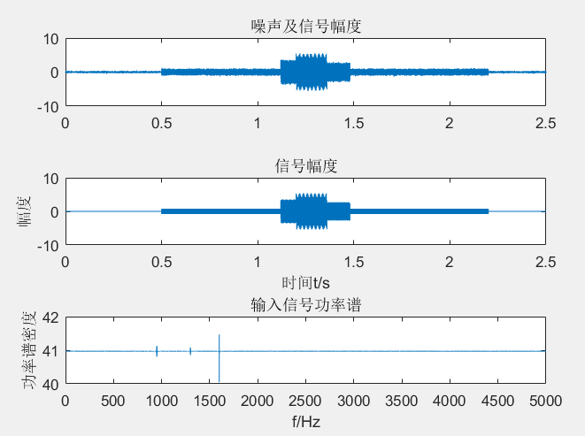

图1 信号时域波形与输入信号功率谱

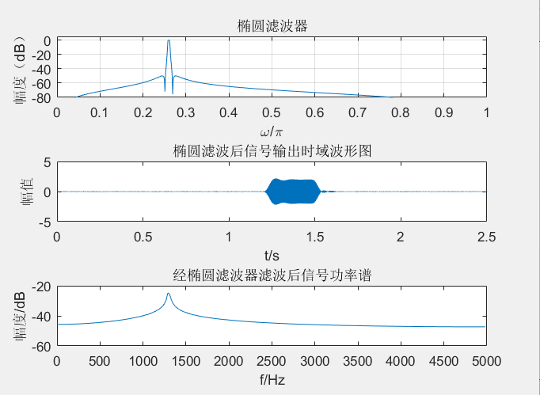

图2椭圆滤波器

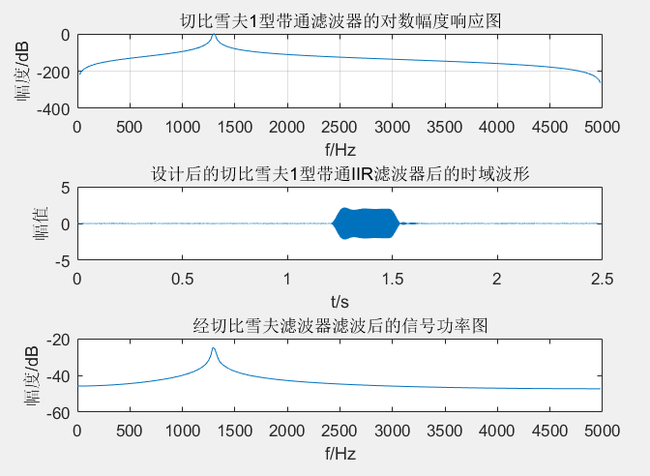

图3 切比雪夫滤波器

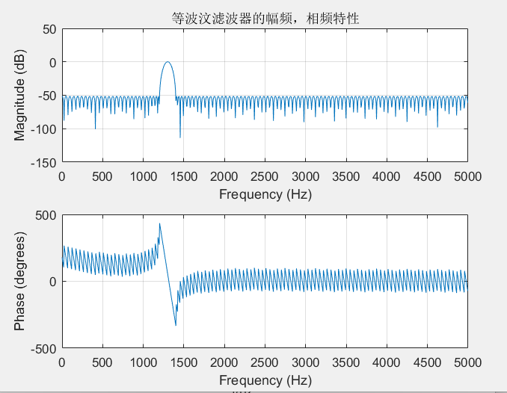

图四 等波汶滤波法

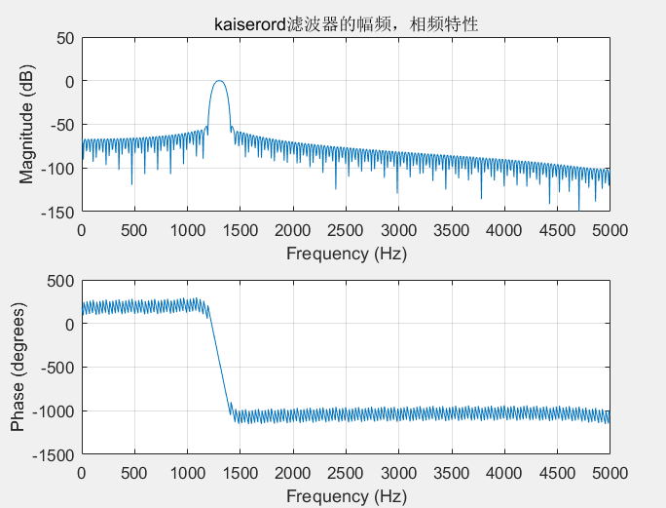

图五 凯塞窗滤波法

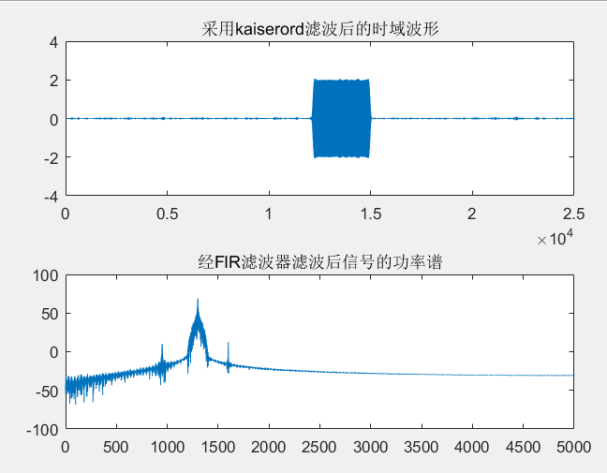

图六 凯塞窗滤波

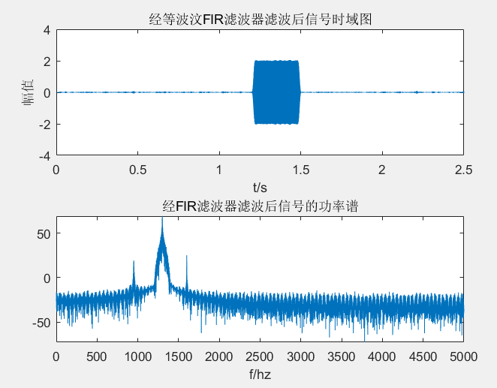

图七 等波汶滤波法滤波

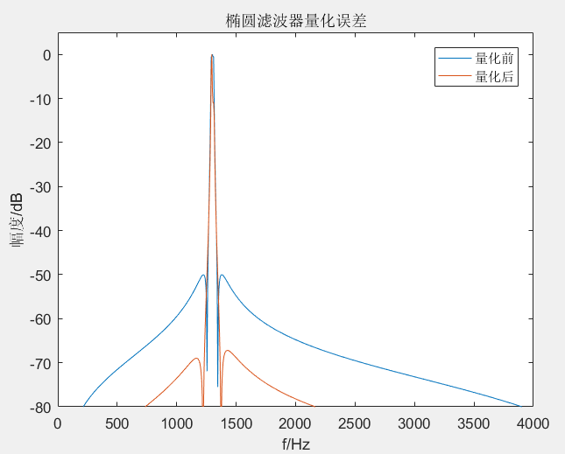

图8 椭圆滤波器量化误差

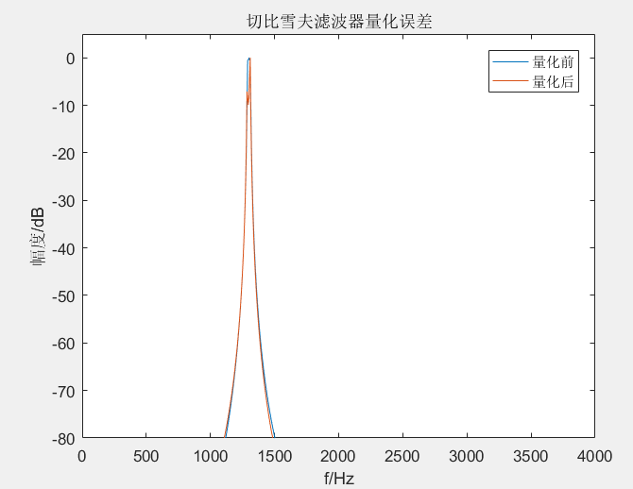

图9 切比雪夫滤波器量化误差

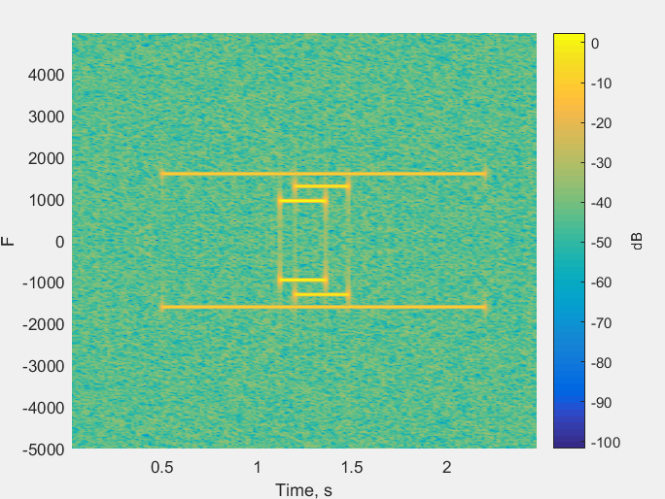

图10 输入信号时频图分析

**实验分析：**

1. 阶数比较：椭圆滤波器为3阶，切比雪夫滤波器为3阶，两者阶数相同。
2. 使用等波汶滤波器的阶数是213阶，凯塞窗滤波器的阶数是326阶，在实现相同的滤波条件时，我们可以发现FIR滤波器阶数远大于IIR滤波器阶数。并且等波汶滤波法的阶数要低于窗函数滤波法。且设计的FIR滤波器满足线性相位，满足的条件见（3）。

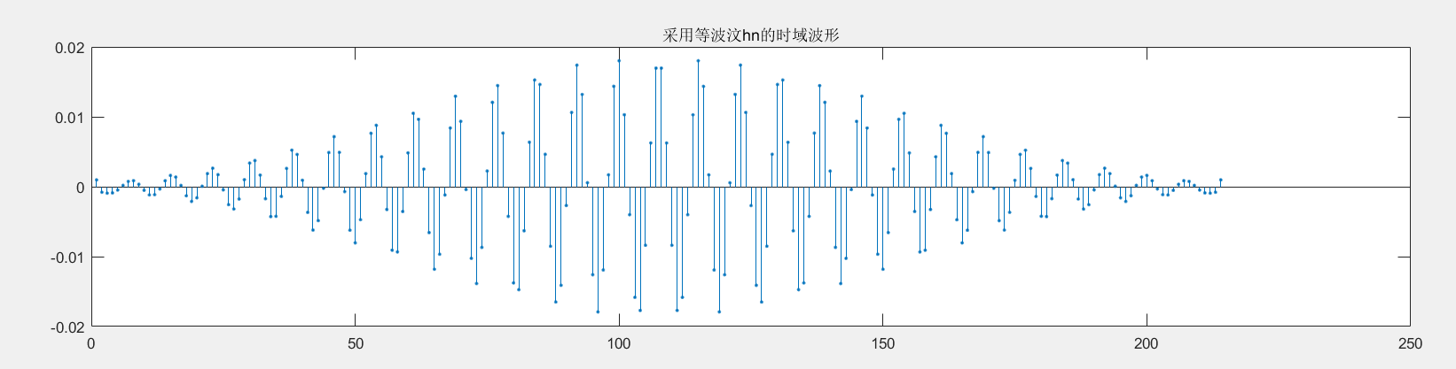

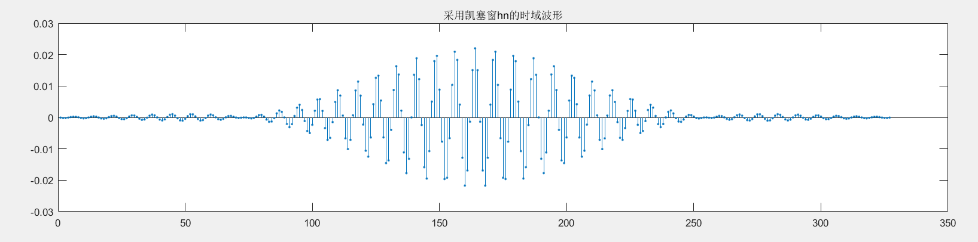

（3）如果要求单位脉冲响应为h(n)，长度为N的FIR滤波器具有严格线性条件，则h(n)应当关于n=（N-1）/2偶对称。当N确定时，FIR滤波器的相位特性是一个确知的线性函数，即 $θ_{（ω）}=-ω（N-1）/2$。

（4） 增大了噪声n(t)的强度后,输入信号的功率有所增加，滤波器输出信号的功率相比之前小噪声时有所减小。

（5）IIR的网络结构：





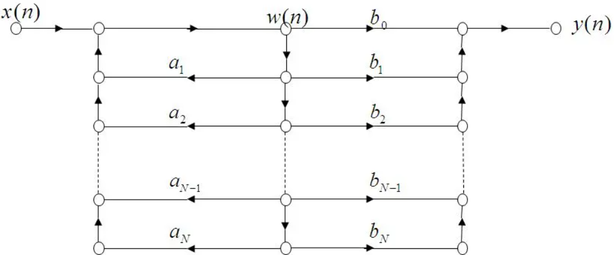

FIR的网络结构：





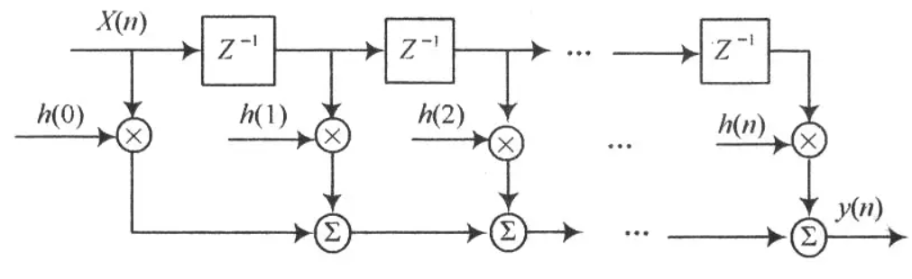

（6）系数的量化误差，会不同程度地影响滤波器的零点和极点位置，从而使滤波器的频率特性偏离设计要求，使滤波器不稳定而无法应用。其中FIR滤波器的量化误差与FIR滤波器的有限字长效应在输出端的影响与字长L和阶数N有关，字长越短，阶数越高，输出误差噪声信号也越大。